บทคัดย่อ
- ชื่อโครงการ โครงการรวมพลังสร้างสรรค์เด็กไทยส่งเสริมนิสัยรักการอ่าน : การสร้างความเข้มแข็งและความยั่งยืนของโรงเรียนเพื่อการรวมพลังสร้างสรรค์เด็กไทยส่งเสริมนิสัยรักการอ่านระยะที่ 2
- วัตถุประสงค์ของโครงการ
- เพื่อพัฒนาผู้เรียนให้มีพื้นฐานการอ่านและการคิด ผ่านการออกแบบกิจกรรมและกระบวนการที่มี
ประสิทธิภาพ ในระดับโรงเรียน ครอบครัว และชุมชน สามารถปรับใช้และขยายผลได้
- เพื่อพัฒนาครูด้านความรู้และทักษะในการใช้หนังสือเพื่อการเรียนรู้และการคิด
- เพื่อสร้างพื้นที่การอ่านในชุมชนโดยเครือข่ายครอบครัวนักอ่าน
- เพื่อบูรณาการการเรียนการสอน รายวิชาที่เกี่ยวข้องกับการพัฒนาการอ่านการคิดและการศึกษา
กับชุมชน
- เพื่อบูรณาการงานวิจัยพัฒนารูปแบบการมีส่วนร่วมของผู้ปกครองด้วยแนวคิดการเสริมสร้างพลัง
สร้างสรรค์เด็กไทยส่งเสริมนิสัยรักการอ่าน
- พื้นที่เป้าหมายและกลุ่มเป้าหมาย
- พื้นที่เป้าหมาย อ.องครักษ์ จ.นครนายก และ อ.วังสมบูรณ์ จ.สระแก้ว
- กลุ่มเป้าหมายหลัก : นักเรียนระดับปฐมวัย และนักเรียนชั้นประถมศึกษาปีที่ 1-3
กลุ่มเป้าหมายรอง : นักเรียนชั้นประถมศึกษาปีที่ 4 – 6 ผู้ปกครองนักเรียนชั้นปฐมวัย
ครูผู้สอนระดับปฐมวัยและประถมศึกษาปีที่ 1-3

- ผลการดำเนินการ
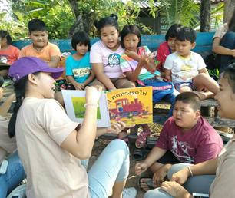
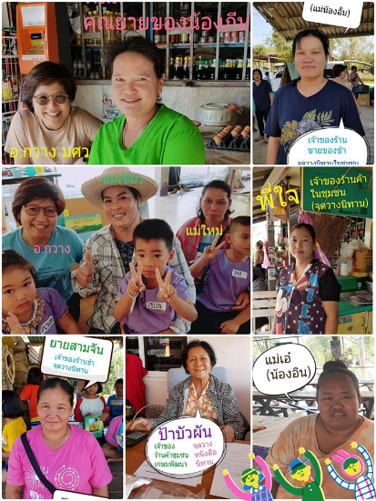
โครงการมีแนวคิดสำคัญ 2 ประการในการดำเนินกิจกรรม คือ (1) กุญแจสำคัญของการสร้างวัฒนธรรมการอ่านให้เกิดขึ้นต้องเริ่มจากการอ่านที่นำมาซึ่งความสุขความเพลิดเพลินแก่เด็ก แล้วจึงค่อยๆ ยกระดับความเพลิดเพลินเป็นการพัฒนาปัญญาเพื่อนำสู่สุขภาวะในวิถีชีวิตทั้งในระดับปัจเจกและระดับสังคม และ (2) การสร้างวัฒนธรรมการอ่านให้กับเด็กต้องอาศัยความร่วมมือรวมพลังทั้งในระดับโรงเรียน ห้องเรียน ครอบครัว ชุมชน ผู้บริหาร ครู ผู้ปกครอง นักวิชาการและนิสิตครูเป็นผู้ร่วมเรียนรู้ในการจัดกระบวนการส่งเสริมนิสัยรักการอ่านที่เหมาะสมกับบริบทของเด็ก ด้วยแนวคิดสำคัญดังกล่าวโครงการจึงได้ดำเนินกิจกรรมที่สำคัญ 4 กิจกรรมเพื่อให้บรรลุเป้าประสงค์ของโครงการ
ดังแสดงในแผนภาพ

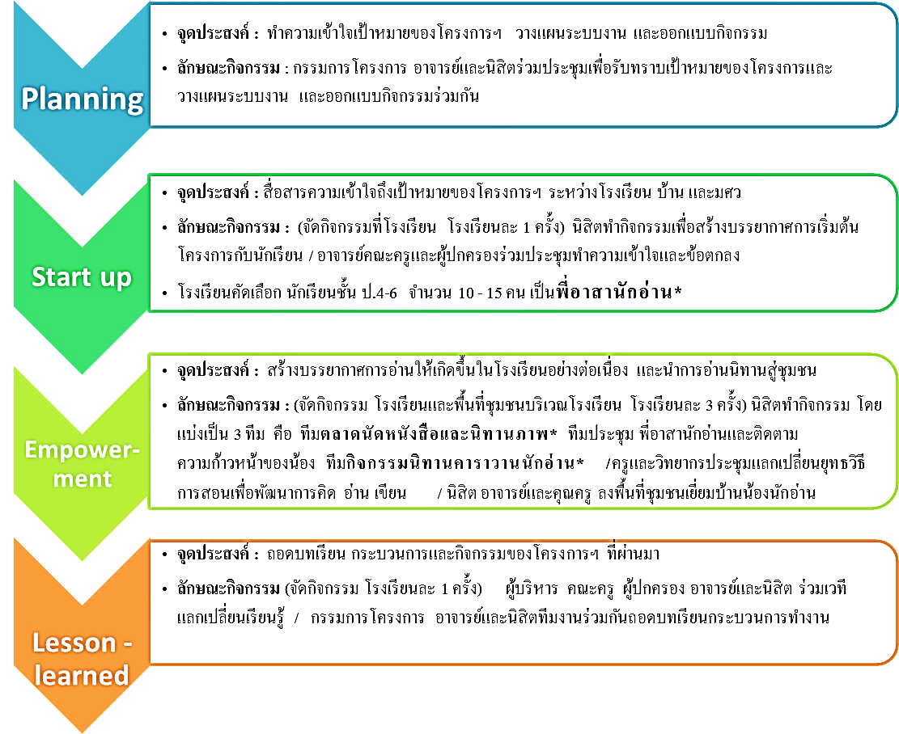
* หมายเหตุ
แผนภาพ : กิจกรรมสำคัญของโครงการ
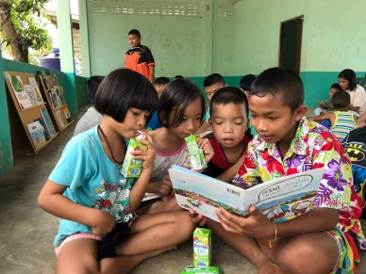
พี่อาสานักอ่าน : มีหน้าที่อ่านนิทานภาพให้น้องปฐมวัย ประถมต้นฟัง และเป็นผู้ช่วยพี่นิสิตในกิจกรรมตลาดนัดหนังสือและนิทานภาพ รวมถึงการลงพื้นที่ชุมชนเพื่อนำนิทานไปอ่านให้น้องฟังตามบ้าน
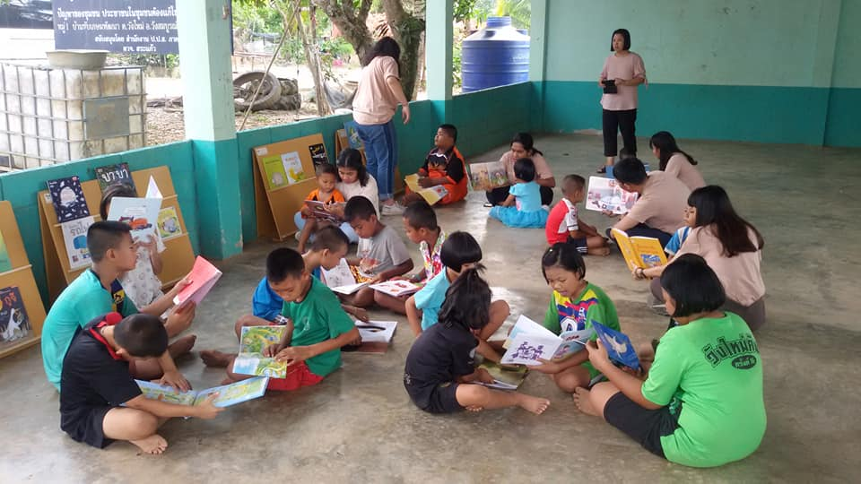
ตลาดนัดหนังสือและนิทานภาพ : เป็นการสร้างบรรยากาศการอ่านด้วยการให้เด็กมีประสบการณ์กับหนังสือและนิทานภาพที่หลากหลาย(ทั้งนี้เป็นหนังสือที่ได้รับการคัดสรรตามหลักเกณฑ์แล้วว่าเหมาะสมกับการอ่านในเด็กปฐมวัยและประถมต้น) พี่นิสิตและพี่อาสานักอ่านพูดคุยกับน้องเกี่ยวกับหนังสือที่อ่าน
กิจกรรมนิทานคาราวานนักอ่าน : เป็นการจัดกิจกรรมเพื่อสร้างความสุขจากการอ่าน ผ่านกิจกรรมการเรียนรู้ที่ออกแบบให้มีความเกี่ยวข้องกับหนังสือ นิทานและการอ่านของเด็ก เช่น กิจกรรมเล่านิทานผ่านละคร ทำงานศิลปะ บันทึกนิทานอย่างอิสระ ฯลฯ
https://www.facebook.com/EDU-SWU-Love-Reading
ผลของโครงการในภาพรวมตามวัตถุประสงค์และตัวชี้วัด
- เพื่อพัฒนาผู้เรียนให้มีพื้นฐานการอ่านและการคิด ผ่านการออกแบบกิจกรรมและกระบวนการที่มี
ประสิทธิภาพในระดับโรงเรียน ครอบครัว และชุมชน สามารถปรับใช้และขยายผลได้

สำหรับวัตถุประสงค์ข้อแรก โครงการได้กำหนดตัวชี้วัดไว้ คือ มีนักเรียน “นักอ่านรุ่นเยาว์” และ “พี่อาสา
นักอ่าน” จำนวน 300 คน จากดำเนินกิจรรม Start up และ Empowerment ในกลุ่มเป้าหมาย พบว่าทุกโรงเรียนให้ความร่วมมือในการจัดช่วงเวลาให้นักเรียนเข้าร่วมกิจกรรมทั้งนิทานคาราวานนักอ่าน ตลาดนัดและหนังสือนิทานภาพ รวมถึงจัดนักเรียนชั้นป.4-6 มาเป็นพี่อาสานักอ่าน การจัดกิจกรรมที่สร้างบรรยากาศของการอ่านที่มีความสุข มีความสม่ำเสมอและต่อเนื่องเพียงพอทำให้เกิดนักอ่านรุ่นเยาว์บรรลุตามเป้าหมาย นักอ่านรุ่นเยาว์มีโอกาสได้รู้จักหนังสือนิทานภาพที่โครงการได้คัดสรรให้เหมาะกับการอ่านในระยะแรกเริ่ม (early literacy) รวมทั้งส่งเสริมให้พี่อาสานักอ่านของแต่ละโรงเรียนจัดกิจกรรม “อ่านให้ฟัง” อย่างสม่ำเสมอ มีการทำความเข้าใจและส่งเสริมให้ผู้ปกครอง “อ่านให้ฟัง” เมื่อกลับไปที่บ้าน อนึ่งการอ่านให้ฟังของพี่อาสานักอ่านนอกจากจะเป็นการช่วยให้น้องปฐมวัยซึ่งเป็นกลุ่มเป้าหมายหลักได้รับประสบการณ์ในการอ่านผ่านการอ่านให้ฟังแล้ว ยังส่งผลต่อการพัฒนาการอ่านของพี่อาสานักอ่าน ฝึกความรับผิดชอบและการมีจิตอาสาของพี่นักอ่านอีกด้วย

- เพื่อพัฒนาครูด้านความรู้และทักษะในการใช้หนังสือเพื่อการเรียนรู้และการคิด
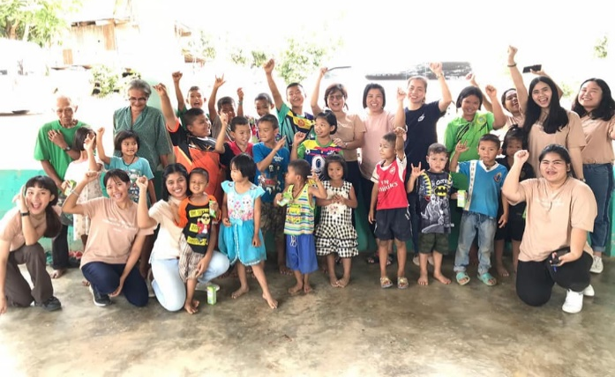
“หนังสือภาพสำหรับเด็ก” (Picture Book for Children) เป็นเครื่องมือหลักสำคัญสำหรับโครงการ ทั้งนี้เพราะเป็นสื่อในการเข้าถึงผู้ใหญ่ที่อยู่แวดล้อมเด็กเพื่อไปสู่ตัวเด็กได้อย่างแนบเนียน หนังสือภาพเป็นเครื่องมือที่มีราคาไม่แพงเมื่อเทียบกับเครื่องมืออื่น ใช้ได้ง่าย มีพลังต่อการรับรู้ของเด็กเล็กๆ มากที่สุด หนังสือภาพสำหรับเด็กเป็นหนังสือที่ถูกออกแบบมาเพื่อ “การอ่านให้ฟัง” ซึ่งเป็นบันไดก้าวแรกที่สำคัญสู่การอ่านของเด็กในระยะต่อไป แต่มักเป็นก้าวย่างที่ถูกละเลยและผลักไสให้เด็กเริ่มต้นการอ่านออกด้วยการสะกดคำ ในขณะที่เด็กยังขาดทักษะการฟัง การสนใจจดจ่อ คลังคำศัพท์ และความสามารถในการเข้าใจ “ความ” ของเรื่องราวที่มีความหมายต่อตัวเด็ก การอ่านสะกดคำ หรือที่ผู้ใหญ่คาดหวังให้เด็กอ่านออกเขียนได้โดยขาดทักษะเบื้องต้นดังกล่าว ทำให้การเริ่มต้นการอ่านไม่สนุก เป็นกระบวนการที่ยาก เนิ่นช้า และอาจส่งผลต่อนิสัยรักการอ่านของเด็กในระยะยาว อนึ่งการเข้าไปดำเนินกิจกรรมของโครงการได้รับความร่วมมืออย่างดียิ่งจากผู้บริหารและคณะครู ทำให้ครูที่เข้าร่วมกระบวนการมองเห็นความสุขของเด็กจากการอ่านหนังสือที่เหมาะกับช่วงวัย และคุณค่าของ “การอ่านให้ฟัง”

- เพื่อสร้างพื้นที่การอ่านในชุมชนโดยเครือข่ายครอบครัวนักอ่าน
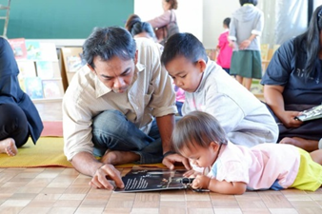
วัตถุประสงค์ในข้อ 3 โครงการได้กำหนดตัวชี้วัดให้เกิดพื้นที่การอ่านในชุมชน โดยประสานความร่วมมือไปยังผู้ปกครองของพี่อาสานักอ่าน เพื่อหาจุดอ่านนิทานในชุมชนบริเวณที่ไม่ไกลจากบ้านของน้องและพี่อาสานักอ่าน เพื่อให้เกิดกิจกรรม “การอ่านให้ฟัง” เพิ่มมากขึ้นในวันหยุดและช่วงของการปิดภาคเรียนที่โครงการฯ เสร็จสิ้นกิจกรรมหลักที่โรงเรียนแล้ว
ผลของการสร้างพื้นที่การอ่านในชุมชนเมื่อสิ้นสุดโครงการพบว่า จังหวัดนครนายก ชุมชนบริเวณโรงเรียนบ้านปลายคลอง 22 มีจุดอ่านนิทาน 2 จุด ชุมชนบริเวณโรงเรียนวัดปากคลองพระอาจารย์ มี 1 จุด และจังหวัดสระแก้ว ชุมชนบริเวณโรงเรียนซับเกษมวังชุมทอง มี 4 จุด ชุมชนบริเวณโรงเรียนบ้านโคกน้อย มี 4 จุด (รวมพื้นที่อ่านนิทานในชุมชนของโครงการฯ ปี 2562 มีทั้งสิ้น 11 จุด) จากการลงพื้นที่เพื่อจัดกิจกรรมเดือนละครั้งต่อเนื่องตลอดภาคการศึกษา พบว่าผู้ปกครองและพี่อาสาให้ความสนใจร่วมกิจกรรม และจากการติดตามพบว่าน้องนักอ่านมีความสนใจจดจ่อกับการฟังนิทานได้ยาวนานขึ้น และครอบครัวที่ส่งบุตรหลานมาร่วมกิจกรรมในจุดอ่านนิทานได้รับความสนใจมากขึ้น
- เพื่อบูรณาการการเรียนการสอน รายวิชาที่เกี่ยวข้องกับการพัฒนาการอ่านการคิดและการศึกษากับชุมชน
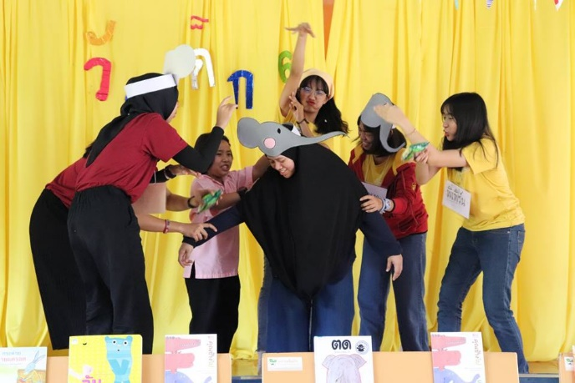
วัตถุประสงค์ในข้อนี้โครงการได้กำหนดตัวชี้วัดให้มีการบูรณาการกับรายวิชาต่างๆ ทำให้นิสิตครูและผู้สอนมีโอกาสได้นำความรู้ในรายวิชามาบูรณาการกับกิจกรรมให้สอดคล้องกับบริบทของชุมชน ทั้งนี้อาจารย์ในหลักสูตรการศึกษาบัณฑิตสาขาวิชาการศึกษาปฐมวัยที่ดูแลโครงการ ได้ร่วมกันออกแบบกิจกรรมการเรียนรู้ด้วยรูปแบบการสอนแบบรับใช้สังคม หรือ Service Learning เพื่อส่งเสริมให้นิสิตที่ร่วมโครงการเกิดสมรรถนะที่สำคัญตามเป้าหมายของหลักสูตร อาทิ การเป็นนิสิตครูที่เท่าทันการเปลี่ยนเปลี่ยนของวิทยาการด้านการศึกษาปฐมวัย ในกรณีโครงการนี้ได้มีการนำองค์ความรู้ด้วยการอ่านเพื่อพัฒนาทักษะสมองส่วนหน้า (Executive Function : EF) ไปปรับใช้กับการทำกิจกรรม การพัฒนาภาวะผู้นำ (leadership) ที่สามารถทำงานด้วยกระบวนการเชิงพัฒนา ซึ่งจะเห็นได้ว่าตลอดกระบวนการทำกิจกรรมของโครงการ อาจารย์และนิสิตจะร่วมเรียนรู้ผ่านกระบวนการสะท้อนคิด (reflect) : BAR-DAR-AAR มีการบันทึกผลการสะท้อนเพื่อการพัฒนางานของแต่ละฝ่ายอย่างเป็นระบบ มีอาจารย์เป็นผู้อำนวยความสะดวกและเป็นโค้ชให้กับนิสิต เกิดการพัฒนาทักษะชีวิตในระดับบุคคลและสัมพันธภาพที่ดีระหว่างนิสิต อาจารย์ และผู้คนในชุมชน

- เพื่อบูรณาการงานวิจัยพัฒนารูปแบบการมีส่วนร่วมของผู้ปกครองด้วยแนวคิดการเสริมสร้างพลัง
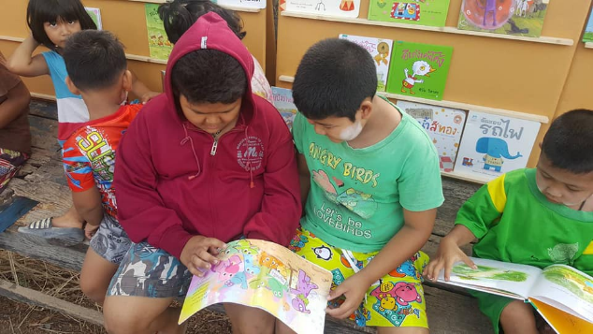
จากการดำเนินโครงการที่ผ่านมาทำให้เห็นถึงสภาพบริบทจริงของผู้ปกครอง รวมถึงปัจจัยที่เกี่ยวข้องกับ
สร้างบรรยากาศการอ่านและการส่งเสริมให้เกิดนิสัยรักการอ่านของเด็กอย่างมีส่วนร่วม จากข้อมูลดังกล่าวทำให้ทางโครงการจะได้ดำเนินการวิจัยเพื่อพัฒนารูปแบบการมีส่วนร่วมของผู้ปกครองและชุมชนในเรื่องนี้ต่อไป

ผลกระทบด้านเศรษฐกิจ สังคมและสิ่งแวดล้อม
จากกิจกรรมถอดบทเรียนร่วมกับครู ผู้ปกครองและชุมชนของโครงการฯ ผู้ปกครองส่วนหนึ่งสะท้อนว่าตนสามารถมีส่วนในการส่งเสริมการอ่านให้กับลูกหลานได้มากขึ้น การลงพื้นที่ไปจัดกิจกรรมการอ่านในชุมชนทำให้ผู้ปกครองและชุมชนเห็นถึงความสำคัญของการสร้างบรรยากาศการอ่าน เห็นประโยชน์ของการใช้หนังสือและเวลาของการอ่านในการลดปัจจัยเสี่ยงในการเข้าถึงสื่อที่ไม่เหมาะกับวัยโดยขาดผู้ใหญ่ดูแล อย่างเช่น สื่อในโทรศัพท์มือถือ และสื่อออนไลน์อื่นๆ การสนับสนุนหนังสือนิทานภาพจำนวนหนึ่งให้กับชุมชนใช้ในการสลับเปลี่ยนกันอ่านในแต่ละจุดอ่านนิทานในชุมชนเดียวกัน ทำให้เด็กมีโอกาสได้สัมผัสนิทานจำนวนมากและหลากหลาย เป็นการลดค่าใช้จ่ายของผู้ปกครองในการต้องซื้อหนังสือนิทานให้กับเด็กได้อย่างมาก
การดำเนินโครงการฯ ในระยะต่อไป (ปี 2562) เพื่อให้เกิดการพัฒนาต่อยอดการสร้างบรรยากาศการอ่านในชุมชนที่มีลักษณะการมีส่วนร่วมมากยิ่งขึ้น ทางโครงการฯ ได้ทำความร่วมมือกับองค์กรปกครองส่วนท้องถิ่นในแต่ละตำบลของพื้นที่ที่โครงการฯ ให้บริการเพื่อสร้างความเข้าใจกับผู้บริหารระดับท้องถิ่นเกี่ยวกับการสร้างบรรยากาศและพื้นที่การอ่านขึ้นในชุมชน โดยยังคงความร่วมมือกับทางโรงเรียนในการสร้างพี่อาสานักอ่านซึ่งเป็นนักเรียนระดับการศึกษาขั้นพื้นฐาน พร้อมไปกับการขยายฐานนักอ่านหน้าใหม่ไปยังกลุ่มเด็กปฐมวัยในศูนย์พัฒนาเด็กเล็กในพื้นที่ โดยใช้รูปแบบของกิจกรรมเช่นที่เคยได้รับผลสำเร็จมาแล้วในระดับโรงเรียน ได้แก่ “การสร้างบรรยากาศการอ่าน – เพิ่มประสบการณ์การฟัง” เปิดโอกาสให้เด็ก ครูผู้ดูแลเด็กและผู้ปกครองได้สัมผัสกับหนังสือนิทานภาพสำหรับเด็กให้มาก มีการแลกเปลี่ยนประสบการณ์ “การอ่านให้ฟัง” ในระหว่างกลุ่มครูและครูผู้ดูแลเด็ก และระหว่างผู้ปกครองกันเองให้มากขึ้นเพื่อได้รับรู้เทคนิควิธีการในการอ่านให้ฟังซึ่งเป็นขั้นตอนพื้นฐานที่สำคัญยิ่งของการสร้างนิสัยรักการอ่าน และเพื่อเป็นการเสริมพลัง (empowerment) ให้กับผู้ใหญ่ที่แวดล้อมเด็กในพื้นที่ว่าตนสามารถเป็นส่วนหนึ่งในการสร้างนิสัยรักการอ่านให้กับลูกหลานของตนเองได้ต่อไป

อาจารย์ ดร.รังรอง สมมิตร หัวหน้าโครงการ ภาควิชาหลักสูตรและการสอน คณะศึกษาศาสตร์
rsommitr@gmail.com (094) 426-1446

